BMI AeroDek Unique Soleil-Terracotta Antennendurchgang
BMI Deutschland BRAAS

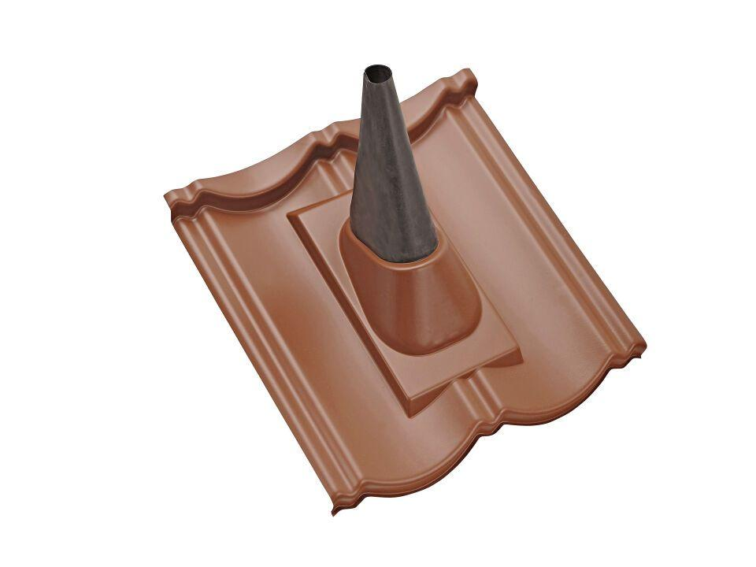Eigenschaften
GTIN:
5708615075608
HAN:
02682036
Farbton
orange
Korrosionsschutz
verzinkt
Werkstoff
Stahl
Werkstoff Beschichtung
Einbrennlack
Breite (mm)
427,00
Höhe (mm)
100,00
Länge (mm)
415,00

